**INTRODUCTION GENERALE**

1. **Taxonomie**

La classification botanique consiste à identifier, à nommer et à classer le végétale. Elle est plus ou moins synonyme de taxonomie ou de botanique systématique. C’est l’arrangement de plantes ou de groupes de plantes en catégories hiérarchisées selon un système nomenclatural et un concept évolutif ou phylogénie. La classification des plantes selon des hypothèses évolutives (phylogénétiques) est relativement moderne, car durant des siècles, la classification botanique a ordonné des entités qui étaient considérées comme immuable.

**I-1. Unités de la systématique**

**a) La notion d’espèce**

**b) Variation de l’espèce**

**c) Hiérarchie des espèces**

**I-2. Nomenclature**

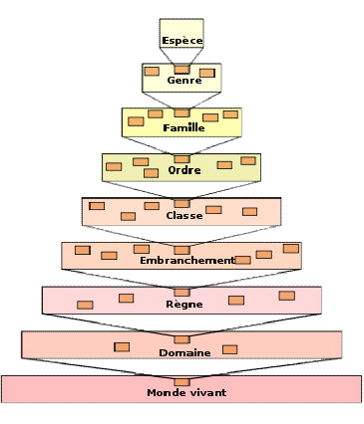

**Taxon Suffixe**

Embranchement ophyta

Classe opsida

Super-ordre anae

Ordre ales

Famille aceae

Sous-famille eae

Genre et espèce

***II-Origine des angiospermes***

***III-La diversité du monde angiospermien***

***IV-Appareil végétatif et Anatomie***